方形塑料周装箱标签  VT-7058 | 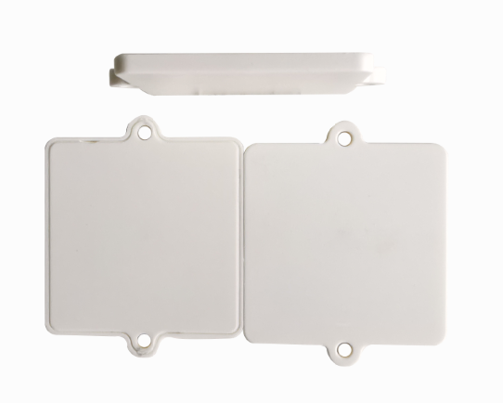

简单介绍：
在物流管理、资产盘点越来越被广大企业重视的今天，电子标签帮助完成资产盘点、物流容器的通用化、一体化管理，是生产及流通 企业进行现代化物流管理的必备品；托盘管理、资产管理、周转箱记录、盘点管理，车辆标识等项目应用。
产品参数：

产品型号 | VT-7058
性能参数
协议 | EPC CLASS1 Gen 2/ISO 18000-6C、ISO14443A
UHF芯片 | Alien Higgs系列 / IMPINJ Monza 系列 / NXP （根据客户要求）
HF芯片 | I Code 2/S50/S70/F08
工作频率 | UHF超高频860—960Mhz及HF高频13.56Mhz
存储容量 | UHF超高频96bit/HF高频1k bit
UHF读取距离 | ≥15m(与读写器性能及工作环境有关)
HF读取距离 | 10cm(与读写器性能及工作环境有关)
尺 寸 | （带孔长边）70*58*4.5M
基片材料 | 采用工程塑料作为 tag 载体
重量 | 12 g
其他参数
适用温度 | -40-80 度
防护等级 | IP65（可在室外环境使用）
固定方式 | 孔位固定，自带不干胶（可定制）
印刷方式 | 可丝刷、喷码、激光刻字等
出货方式 | 单片，盒装
应用领域 | 托盘管理、资产管理、周转箱记录、盘点管理，车辆标识等项目应用

